Klíšťový zánět mozku a borelióza

Klíšťový zánět mozku (klíšťová encefalitida) je onemocnění přenášené klíštětem obecným, další možnou cestou šíření je konzumace nepasterizovaného mléka nakažených domácích zvířat, ovcí, koz i krav. V posledních letech se onemocněním setkáváme jak v jižních, tak v severských zemích Evropy. V souvislosti s globálním oteplováním se posunul i výskyt klíšťat do vyšších nadmořských výšek. V některých oblastech jsou splněny podmínky pro dlouhodobé přežívání viru v lokální fauně (ohniska klíšťové encefalitidy), v rámci Ústeckého kraje jsou ohniska výskytu zejména v okresech Děčína Chomutov, v oblasti zalesněných okolí řek Labe a Ohře.

Klíšťatům vyhovují teploty nad 5 °C, kdy se po zimě probouzí k životu a vyhledávají vhodného hostitele jako zdroj k sání krve. Klíště prochází několika vývojovými stádii (larva-nymfa, dospělý jedinec), z nichž každé saje krev a je schopné nákazu přenést. Krev sají na hlodavcích, divokých i domácích zvířatech, na člověku, a dokonce i ptácích.

Obě nemoci – klíšťová encefalitida a borelióza jsou vyvolány různými původci – virem klíšťové encefalitidy a baktériemi ze skupiny spirochét - Borrelia burgdorferi sensu lato. Toto rozlišení je důležité z hlediska prevence a léčby obou onemocnění. Také klinické projevy obou onemocnění jsou odlišné.

Klíšťová encefalitida se objevuje po 7-28 dnech po zákusu infikovaného klíštěte, příznaky připomínají chřipku (teploty, bolesti hlavy a svalů a kloubů). Poté dojde k přechodnému zlepšení a po několikadenním klidu se projeví příznaky typickými pro postižení centrálního nervového systému (bolesti hlavy, zvracení, ztuhlostí šíje, světloplachostí, různým stupněm poruchy vědomí). Při těžkém průběhu může je nemocný ohrožen na životě. Po onemocnění mohou přetrvávat psychické problémy, nespavost, neschopnost soustředění, poruchy paměti, nebo být poruchy hybnosti, obrny nervů nejrůznější lokalizace. Těžkým průběhem jsou ohroženi především starší osoby, které riziko vzniku onemocnění často zlehčují. Po prodělaném onemocnění je doživotní imunita.

Borelióza má jako typický příznak zarudnutí v místě zákusu klíštěte, které se objeví za 3-30 dní po přisátí klíštěte. Zarudnutí se šíří do okolí a v centru zarudnutí bledne. Může být přítomna teplota. V tomto stádiu je onemocnění dobře léčitelné včasným podáním antibiotik. Neléčené onemocnění může vést k postižení centrálního nervového systému, chronickému postižení srdce, kloubů a kůže. Poruchy mohou být i v oblasti psychické, např. únava deprese. Protože velká část infekcí probíhá bezpříznakově, má velký význam prevence přisátí klíštěte. V populaci klíšťat je boreliózou infikováno až 10 % jedinců.

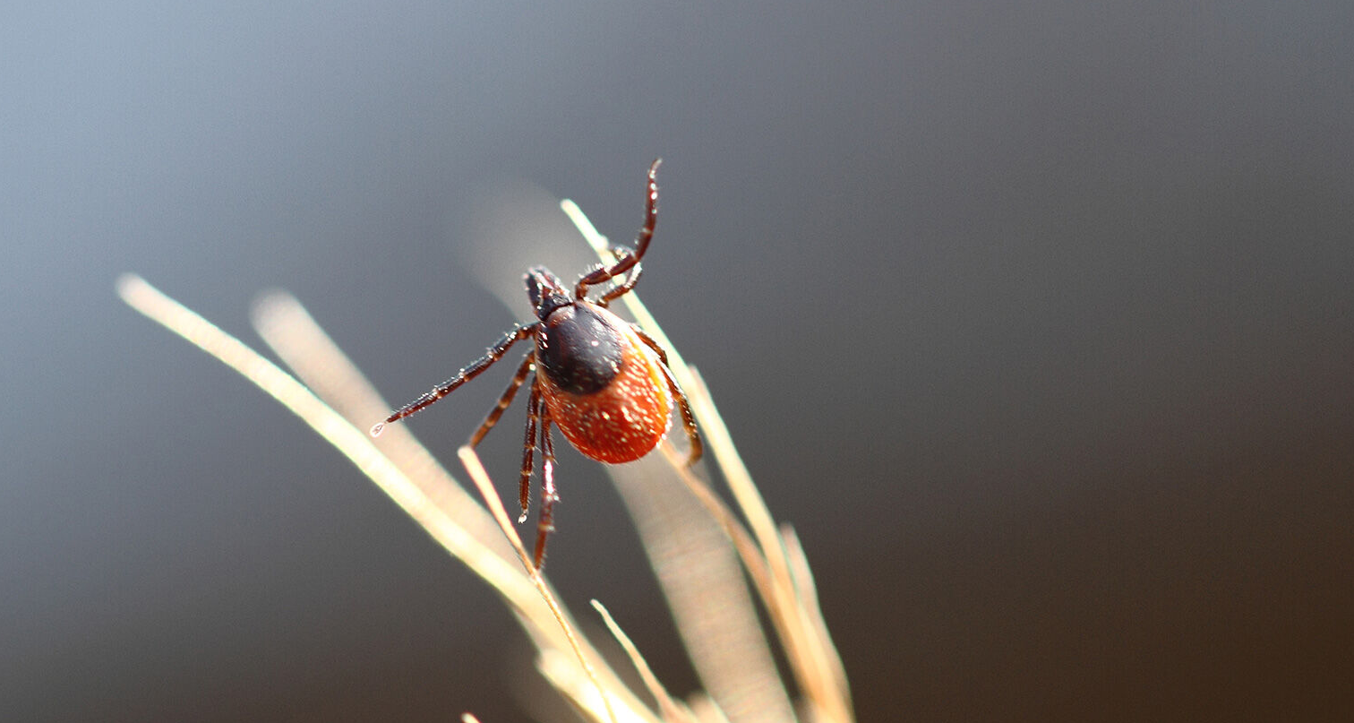

Obr.1 – klíště obecné (Ixodes ricinus), zdroj: ECDC

Velmi účinným opatřením je vhodné světlé oblečení při pobytu v přírodě, nepohybovat se v místech s neošetřenou vzrostlou vegetací. Dále je možné doplnit ochranu o použití repelentů na tělo i na oděv. Klíště nepadá na hostitele ze stromů, ale získá se otěrem o vzrostlou trávu nebo křoviny.
Rozhodující pro přenos obou infekcí je doba přisátí klíštěte, u klíšťové encefalitidy je tato doba do 2 hodin od přisátí. Proto je důležité kontrolovat v pravidelných intervalech, zda se klíšťata na oděvu či pokožce nevyskytují a bezpečně je odstranit. Pokud již k zákusu klíštěte došlo, odstranit klíště pinzetou a ranku ošetřit vhodným antiseptikem. Nikdy se nedotýkejte klíštěte nechráněnými prsty.

Velmi důležitým opatřením proti vzniku onemocnění klíšťovou encefalitidou je očkování, které dokáže očkovanou osobu ochránit. Očkuje se v průběhu celého roku, nikoliv pouze v podzimních či zimních měsících. Základní schéma podání vakcíny je 1. dávka – 2.dávka za 1-3 měsíce 3. Dávka za 5-12 měsíců. Při potřebě zajistit imunitu za kratší dobu lze 2. dávku podat za 14 dní s tím že imunita nastoupí již za 2 týdny po této dávce. Poté se přeočkovává vždy jednou dávkou vakcíny za 3, nebo 5 let, podle věku očkované osoby.

Očkování proti borelióze není v současné době pro očkování lidí k dispozici, ale na vakcíně pro potřebu humánní medicíny se intenzivně pracuje. U boreliózy je možné zasáhnout nejlépe v časném stadiu, tedy při výskytu zarudnutí (Erythema migrans) antibiotiky,
Při využití uvedených opatření si můžeme velmi efektivně chránit naše zdraví.

